МУНИЦИПАЛЬНОЕ АВТОНОМНОЕ ДОШКОЛЬНОЕ ОБРАЗОВАТЕЛЬНОЕ УЧРЕЖДЕНИЕ

ДЕТСКИЙ САД №5 «ТЕРЕМОК»

Республика Бурятия, Джидинский район, с. Петропавловка, ул. Свердлова, 51

Тел. 8(30134)41-7-45, e-mail: dsteremok_petropavlovka@govrb.ru

Утверждаю

Заведующий МАДОУ

Детский сад №5 «Теремок»

_________/ Н.Б. Цыренжапова/

Приказ № __ от __.__.20_г.

**ПРОЕКТ**

в рамках стажировочной площадки в МАДОУ детский сад №5 «Теремок»

**Направление:** «Создание образовательных маршрутов по развитию предметно-развивающей среды ДО»

**Оформление коридорного пространства как развивающей среды в ДОУ**

**«Прогулка воображения»**

**Разработчики проекта:**

Поломошнова А.А.

Будажапова Е.В.

Колодина Е.В.

**Паспорт проекта**

|  |  |
| --- | --- |
| Наименование проекта | «Прогулка воображения» |
| Описание проблемы | В настоящее время пристальное внимание уделяется программе развития ДОУ, повышению качества дошкольного образования, внутреннему благоустройству ДОУ. В современном ДОУ, все должно быть привлекательно, эстетично, оригинально и подчинено единому стилю. |
| Цель проекта | Главной целью проекта является создание дизайна, соответствующего современным требованиям организации пространства, реализации воспитательно-образовательных задач детского сада, и способствующего повышению качества дошкольного образования. |
| Задачи проекта | Оформить интерьер позволяющий реализовать задачи программы развития ДОУ «Прогулка воображения».  Разработать дизайн оформления холла и лестничных пролётов ДОУ.  Укрепление имиджа образовательного учреждения в глазах общественности.  Помочь детям полнее и гармоничнее ощутить жизнь, научиться соотносить себя с окружающей действительностью. |
| Сроки реализации проекта | С мая по октябрь 2023 г. |
| Критерии эффективности проекта | Дизайн дошкольного образовательного учреждения поможет реализовать задачи программы развития ДОУ.  Обеспечит целостность педагогического процесса и создаст окружающее пространство, удовлетворяющее потребности актуального, ближайшего и перспективного творческого развития каждого ребенка.  Создаст творческую атмосферу в работе педагогов, обеспечит комфортное пребывание детей, родителей, сотрудников в детском саду. |
| Бюджет проекта | Краска водоэмульсионная разных цветов:  Цветная - 4 шт. (320гр.)  Белая – 1 шт. (1 кг.)  Черная грифельная - 1шт. (500гр.)  Валики, кисти  Фанера  Светильники 4 шт.  Декоративные наклейки 24 шт.  Доска для развития полушарий мозга 4 шт. |

**Программа выполнения работ по проекту**

|  |  |  |  |
| --- | --- | --- | --- |
| **№** | **Содержание работы** | **Сроки** | Используемые методики и способы решения |
| 1 | - Разработка эскизов оформления коридоров;  - Отбор материалов для их единого стиля в оформлении. | Май 2023 г. | Журналы  Каталоги  Интернет-ресурсы |
| 2 | Распределение конкретного участия педагогов по изготовлению элементов дизайна | Май-июнь 2023 г. | Заседание творческой группы, |
| 3 | Оформление коридоров | Сентябрь-октябрь 2023 г. | Субботники, сотрудничество с родителями. |

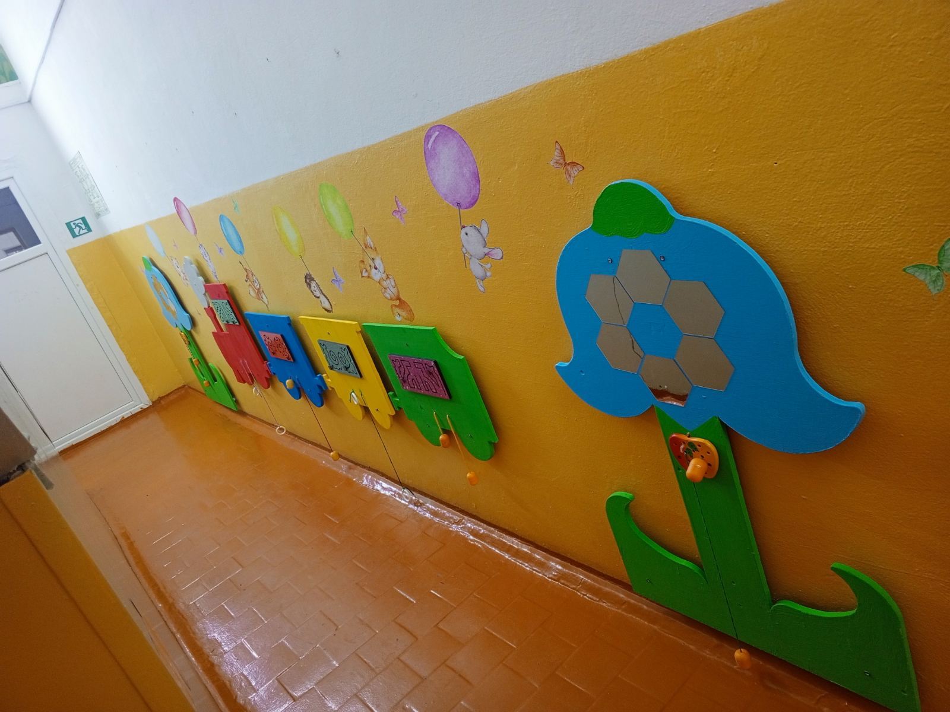

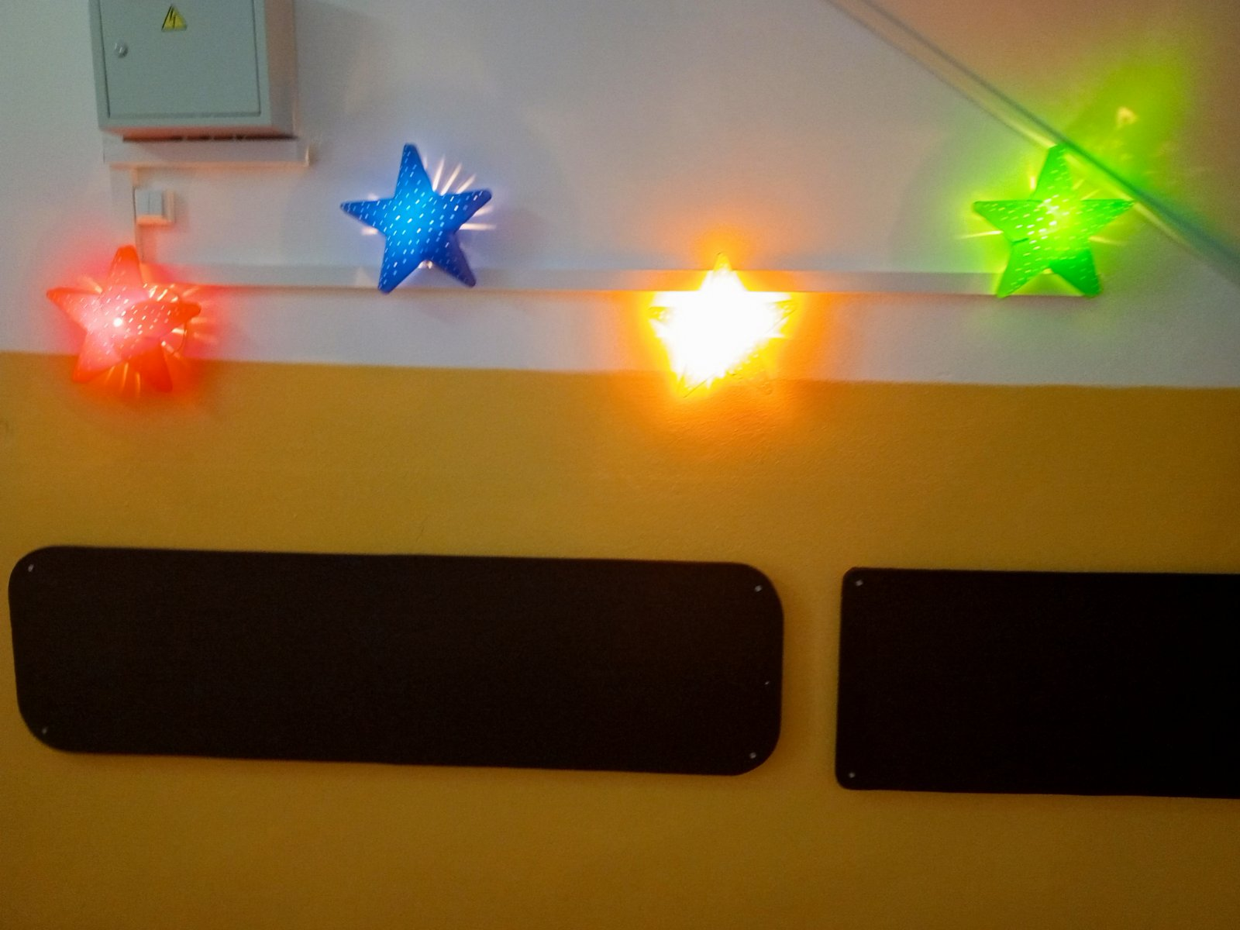

Слайд №1. Добрый день, уважаемые коллеги! Сегодня мы хотим познакомить вас с тем, как можно использовать коридорное пространство в нашем детском саду. В соответствии с ФГОС ДО одним из необходимых условий в обучении и воспитании является создание развивающего пространства, которое включает в себя в том числе и коридорное пространство. От того, как будет оформлен коридор зависит и настроение тех, кто здесь работает.

Слайд №2. Цели и задачи проекта **Актуальность**

В настоящее время пристальное внимание уделяется программе развития ДОУ, повышению качества дошкольного образования, внутреннему благоустройству ДОУ. В современном ДОУ, всё должно быть привлекательно, эстетично, оригинально и подчинено единому стилю.

**Цель проекта:**

Главной целью проекта является создание дизайна, соответствующего современным требованиям организации пространства, реализации воспитательно – образовательных задач детского сада, и способствующего повышению качества дошкольного образования и создания бренда ДОУ.

**Задачи проекта:**

Оформить интерьер позволяющий реализовать задачи программы развития ДОУ «Прогулка воображения».

Разработать дизайн оформления коридоров и лестничных пролётов ДОУ.

Укрепление имиджа образовательного учреждения в глазах общественности.

Помочь детям полнее и гармоничнее ощутить и соотносить себя с окружающей действительностью.

Вовлечь в процесс работы педагогов и родителей.

**Сроки выполнения проекта**: с мая по октябрь 2023 года.

**Ресурсы:**

Кадровые ресурсы: сотрудники детского сада, родители воспитанников.

Финансовые ресурсы; для приобретения необходимых материалов **Этапы проекта:**

**На первом этапе** проекта (май-июнь) проанализировать материальные возможности, творческий потенциал педагогов и готовность родительской общественности к активному взаимодействию по реализации проекта.

**На втором этапе проекта** (июнь-июль) создать творческую группу педагогов и инициативных родителей для разработки и утверждения плана оформления интерьера, распределение обязанностей, оценка ресурсов.

**На третьем этапе проекта** (сентябрь-октябрь) Оформление коридоров и лестничных пролётов по утверждённому плану.

**Предполагаемый результат:**

Дизайн дошкольного образовательного учреждения поможет реализовать задачи программы развития ДОУ.

Обеспечит целостность педагогического процесса и создаст окружающее пространство, удовлетворяющее потребности актуального, ближайшего и перспективного творческого развития каждого ребёнка.

Создаст творческую атмосферу в работе педагогов, обеспечит комфортное пребывание детей, родителей, сотрудников в детском саду.

Слайд №3. Идеи для оформления коридоров и лестничных площадок в детском саду, в коридоре главного входа можно обустроить:

- выставки детских работ в виде стенда «Наш вернисаж» (конкурсы, тематические рисунки);

- наши достижения. Можно оформить в виде дерева как пример

- стену можно оформить в таком стиле: на одной стене внизу трава, дети нарисованные, стенды с информацией для родителей, на другой стене карандаши, Наш вернисаж, Наши достижения.

- можно оформить Фотовыставка «Наши малыши».

- Фотовыставка "Мои летние каникулы".

- Стенды для родителей с необходимой информацией, которая периодически меняется и обновляется.

Лестничные пролёты также можно раскрасить.

Яркие краски, несомненно, вызывают интерес у ребенка. Вместе с тем у детей формируются волевые процессы, так как надо идти в определенном темпе, соблюдать очередность, что вызывает командный дух в группе. Важно и чувство самоудовлетворения и осознания собственной результативности, когда ребенок, выполнив правильно все действия, попадает в группу.

Таким образом, мы попытались показать вам, как активно можно использовать коридорное пространство нашего детского садика. Целенаправленно организованная предметно-развивающая среда, как в группе, так и в коридорах, играет большую роль в гармоничном развитии ребёнка, обогащает его новыми впечатлениями и знаниями, побуждает к активной творческой деятельности, способствует их интеллектуальному развитию.

Благодарим за внимание!